КАМЧАТСКИЙ КРАЙ
с. Усть-Большерецк
Муниципальное бюджетное учреждение дополнительного образования
Усть – Большерецкий районный Дом детского творчества

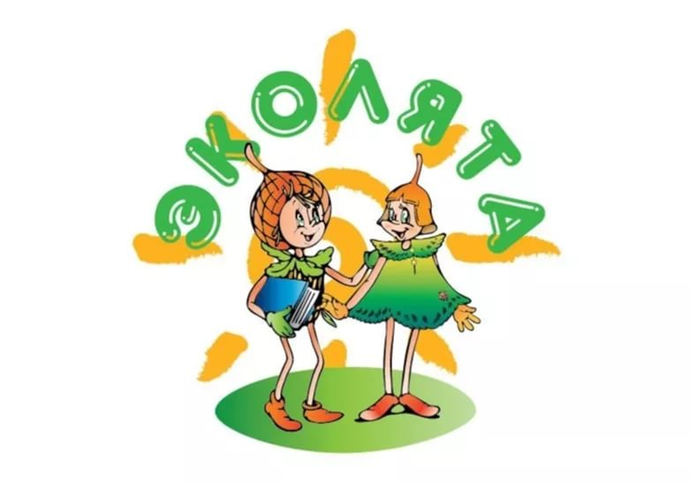

ПРАЗДНИК
«Посвящение в Эколята»
в рамках природоохранного социально – образовательного проекта «Эколята»

Педагог ДО Колесникова
Наталья Владимировна

2017 год
Оглавление

1. Введение ……………………………………………………………………………стр. 3
2. Сценарий мероприятия «Посвящение в Эколята»………………………………. стр. 4-13
3. Заключение …………………………………………………………………………. стр. 13
4. Приложение 1. «Фото праздника» ………………………………………………… стр.14-16
5. Приложение 2. Презентация «Правила поведения в природе» ………………….. стр.17-18
6. Приложение 3. «Медали Эколят» …………………………………………………. стр. 18-19
7. Приложение 4. «Удостоверение Эколят» …………………………………………. стр. 20
8. Приложение 5. «Свидетельство о публикации» ………………………………….. стр. 21
9. Приложение 6. «Отзывы родителей» …………………………………………….... стр. 22
10. Приложение 7. «Информация о сайтах» ……………………………………….. стр. 23

Введение
Мы все - дети Природы. И с малых лет человек должен познавать её и непременно учиться любить, оберегать, разумно пользоваться, быть действительно созидающей, а не губительной частью мира. В современном мире проблема взаимодействия человека с природой очень актуальна. Загрязнение окружающей среды, исчезновение растений и животных, занесенных в Красную книгу, заражение водных ресурсов – все это беды, которые человек неосознанно наносит природе. Чтобы сохранить все богатства природы, нам необходимо воспитывать экологическую культуру наших детей. Воспитание это начинается с раннего детства. Сегодняшние дети обладают обширными знаниями по экологии, но не всегда умеют применять их на практике. Они слабо осознают последствия своих действий по отношению к окружающей среде, умение жить в гармонии с природой.
Но дети – это неутомимые исследователи, которые хотят все знать, все понять, во всем разобраться, они смотрят на происходящее с восторгом и удивлением. Поэтому активность детей является основной формой их жизнедеятельности, необходимым условием развития, которая закладывает фундамент и дает перспективы роста творческого потенциала. Чтобы привить детям интерес к природе, научить их любить и беречь ее можно использовать множество разнообразных методов, одним из самых интересных и приемлемых для детей младшего школьного возраста являются экологические праздники и развлечения.
Воспитание любви к природе, её животному и растительному миру должно осуществляться постоянно, потому что формирование отношения к стране и государству, где живёт человек, начинается с детства. Изменение сознания ребёнка способно повлиять на характер его дальнейших взаимоотношений с окружающей природной средой. При этом надо отметить, что на детей сильнее действуют эмоции, личный опыт и авторитарный пример.
ВУсть-Большерецком районном Доме детского творчества 17 мая прошло торжественное мероприятие для первоклассников «Посвящение в эколята» в рамках реализации природоохранного социально-образовательного проекта «Эколята - юные защитники природы». Дети попали в увлекательное путешествие вместе с героями эколятами: Елочкой и Шалуном. Они побывали в стране Природа и узнали ответы на вопросы: «Как можно помочь природе? Кто сохранит природу? Правила поведения в природе». Дети танцевали, отгадывали загадки, рассказывали стихи, играли в подвижные и дидактические игры, показывали сценки. На празднике ребята выполняли различные задания, благодаря которым подтвердили, что достойны звания защитников природы, и в конце состоялось торжественное посвящение детей в «Эколят – юных защитников природы», где ребята торжественно и гордо произнесли клятву, а звучание гимна «Эколят-молодых защитников природы» придало празднику торжественности.
Цель: формирование у детей системы ценностных отношений к природе, чувства сопричастности ко всему живому, воспитание любви к природе и бережного отношения к ней,формирование экологически грамотного отношения младших школьников к природе через игру.
Задачи:
-формировать навыки бережного отношения к окружающей среде;
-учить правилам поведения в природе;
- учить видеть и понимать красоту живой природы;
- формировать умение и желание активно беречь и защищать природу;
- развивать эмоционально доброжелательное отношение к природе, духовно-нравственные и эстетические чувства;
-развивать устойчивый интерес к познанию природы;
- способствовать воспитанию потребности принимать активное участие природоохранной и экологической деятельности;
- развивать умение оценивать свои поступки и отношение к природе других людей.
Актуальность: среди глобальных, жизненно важных проблем, стоящих перед человечеством в настоящее время, первостепенное значение приобрели проблемы экологии.Экологическое воспитание и образование детей – актуальная тема настоящего времени: только экологическое мировоззрение, экологическая культура живущих людей могут вывести планету и человечество из того катастрофического состояния, в котором они пребывают сейчас.
Новизна:получая эмоциональные впечатления, у детей формируется познавательный интерес к природе и желание общаться с ней. Через игру закладываются основы экологического мышления, сознания, развиваются начальные элементы экологической культуры. Основы восприятия человеком мира закладываются через совместную творческую деятельность детей и взрослых в обществе и в семье.
Значимость:в предметное окружение ребенка входят различные животные объекты природы, поэтому его ознакомление с растениями, животными, явлениями неживой природы неизбежно - это естественный процесс познания окружающего мира и приобретения социального опыта. Новое поколение должно объективно смотреть на хозяйственную деятельность человека, бережно относиться к природе. Экологическое образование детей предполагает формирование подобных навыков.
Ход мероприятия
Ведущий. Добрый день, гости и дети.
Все вы знаете, что 2017 год объявлен в России Годом Экологии. Сегодня в нашем Доме детского творчества проводится праздник «Эколят» и к нам в гости пришли сказочные герои - Эколята – которые являются настоящими друзьями и защитниками Природы.Все вместе они берегут и охраняют лес, заботятся о его обитателях. Они помогут вам поближе узнать природу, подружиться с ней и полюбить ее. Сейчас они представятся и немного расскажут о себе. (Приложение 1, фото 1)
(Эколята входят в зал под музыку «Звуки природы»)
Эколята. Здравствуйте, здравствуйте,
Здравствуйте, дети.
Здравствуйте Кати, Наташи и Пети,
Машеньки, Вики,
Андрюши, Сережи,
Жени и Димы,
Здравствуйте тоже.
Елочка: Здравствуйте, ребята. Я - Елочка, вы все меня помните, ведь недавно я приходила к вам в гости на «Новый год». Ребята, а кто знает что у меня в руках? Правильно, глобус. А что такое глобус? Ну конечно, глобус это модель земли, на которой живут и растения, и животные, и птицы, и насекомые, и человек. Земля является их общим домом.
(Детям задается ряд вопросов: Какие цвета вы видите на глобусе? А какого цвета больше и что он обозначает? Какая вода в море? А в реках, озерах и прудах? Кто живет в море? А в лесу?). Молодцы, ребята, вы все знаете. Все это мы должны с вами охранять и оберегать, ведь
Дерево, животное, цветок и птица
Не всегда умеют защититься
Если будут уничтожены они
На планете все погибнем мы без них.

Шалун: Привет, меня называют Шалуном. Я люблю веселые игры, а еще люблю узнавать все новое и неизвестное. Ребята, вы, наверное, тоже очень любознательные?
Ведущий. Сегодня наши гости проведут посвящение вас, ребята, в «Эколята», вы согласны стать «Эколятами»? (ответ детей)
Но прежде, чем у нас пройдет посвящение, вы должны доказать, что вы достойны звания «Эколенка»: любите природу, небо, лес и воду, живущих на нашей планете живых существ и многое про них знаете. Вам придется выполнить несколько непростых заданий. Вы готовы? (ответ детей). Отправляемся в путь, в сказочную страну под названием Природа!
Мы речь свою вам поведем о том,  Что вся Земля - наш общий дом,  Наш добрый дом, просторный дом.  Мы все с рожденья в нем живем. | Еще о том ведем мы речь,  Что мы наш дом должны сберечь.  Давайте же докажем, что не зря  На нас надеется Земля.
Елочка: Ну, что ж, дорогие ребята, сейчас мы узнаем хорошо ли знаете свой родной поселок и край. Какие у вас растут растения и живут животные? А для этого нужно отгадать загадки, слушайте внимательно:
Загадки:
1. Стоят в поле сестрицы –  Платьица белены, сапожки зелены. (Береза.) | 7.Тесно было бы на суше  От такой огромной туши! (Кит)
2. Горел в траве росистой  Фонарик золотистый.  Потом померк, потух  И превратился в пух. (Одуванчик) | 8. А этот красавец  На беленькой ножке,  Он в красненькой шляпке,  На шляпке горошки (Мухомор)
3. Стоят у реки сестрички –  Желтый глазок, белые реснички. (Ромашка) | 9. Угадайте что за птица  Света яркого боится.  Клюв крючком, глаза пятачком,  Ушастая голова. Это… (Сова)
4.Белые полоски на груди,  В лес меня послушать приходи.  Всем одно и то же я твержу,  Беззаботно время провожу.  И птенцы мои  В чужом гнезде растут…  Догадались, дети,  Как меня зовут? (Кукушка) | 10.Удивительный ребенок:  Только вышел из пеленок,  Может плавать и нырять,  Как его родная мать. (Утенок)  11. Все обходят это место:  Здесь земля как будто тесто;  Здесь осока, кочки, мхи…  Нет опоры для ноги. (Болото)
5.Мой белый брат во льдах живет  И рыбу ест морскую,  А я люблю пчелиный мед  И ягоду лесную. (Медведь) | 12. Круглый панцирь сбит добротно,  В глазах – жесткие огни.  П бокам прижались плотно  Две тяжелые клешни. (Краб)
6. Приглядел в лесу старик  Пушистый яркий воротник.  Воротник в то время крался,  Зайца сцапать собирался.(Лиса) | 13.Эти ягоды найдете  На большом лесном болоте.  Словно кем-то брошены  Красные горошины. (Клюква)

Шалун: А как вы собираете ягоды? Вырываете сразу все растение? Ведь так же быстрее будет набрать ягод полную корзину, дома все разберете.
Елочка: Растение целиком нельзя вырывать из земли, иначе на следующий год новые растения, которые дают нам вкусные плоды, не появятся, и так постепенно земля опустеет. Ягоды собирают аккуратно руками, придерживают куст. Снимать бережно ягоду, а то можно вырвать листья или весь куст.
Шалун: Правильно, ребята. Меня хоть и называют Шалуном, но я никогда не обижаю растения: не рву их, не пинаю и ветки не ломаю.
Елочка: Сейчас мы вместе с детьми расскажем вам историю о том, как люди ведут себя на природе, а вы нам скажите, правильно ли они поступают или нет.
Сказка «Экологический урок» (Приложение 1, фото 2)
Действующие лица: сказочница, Маша и Медведь.
Реквизит: аншлаг с надписью «Экологическая тропа» (с одной стороны), «Экологический урок» (с другой стороны); грибы; цветы; дерево.
Сказочница:
Было лето, солнце, жарко.
Почему б не погулять?
И решила спозаранку (Маша потягивается, зевает)
Маша бабочек гонять.
Прихватив сачок с рогаткой,
Вышла в поле и пошла,
А увидев махаона,
Вмиг погоню начала.
Так старалась, так бежала,
Спотыкаясь и ловя,
Пока бабочка случайно
Её в лес не привела.
Маша:
Здесь ни разу не бывала… «Эк…(пытается прочитать, но безуспешно) …какая-то тропа»
Слово я не понимаю,
Но, наверное, мне сюда.
Здесь же море мухоморов!
Сбить их надо! Как в футбол! (Пинает все грибы)
Ну а фантиком от жвачки
Я забью в ворота гол! (Кидает фантик между двумя опорами аншлага; осматривается)
Как здесь круто и прикольно!
Во сейчас повеселюсь!
И не бабочек каких-то – Птиц сейчас я наловлюсь! (Достаёт рогатку)
Ча как бахну! (стреляет) ………. Неудача…
Ещё разик (стреляет) …………. Вот беда!
Это ветки мне мешают!
Обломаю их тогда! (Начинает ломать ветки с этого дерева)
Вот и птица улетела… (с огорчением)
Ветки здесь всему виной! (со злостью)
Целиком спилить бы нужно!!!
Да не идти же за пилой! (задумывается)
Я, пожалуй, подожгу их!
Костерочек разведу…
А на дереве на этом…
«Здесь был... (задумывается) Маша» - напишу!
Медведь:
Здравствуй, Маша!
Что ж ты творишь?
Даже боязно смотреть.(качает головой)
Мох сухой, трава сухая –
Может так весь лес сгореть!
Маша:
И от солнца тоже может!
Всё нагрелось. И – жара!
А я просто так гуляю.(быстро начинает рвать цветы)
Вот – букетик собрала!
Медведь:
И цветов ещё нарвала!
Как не жаль? Живые ведь!
Маша:
Так они ж для чё растут-то?
Чтоб срывать их и смотреть!
Даже надпись есть на палках:
«Эк…-какая-то тропа».
Значит, всё для человека!
А медведям… спать пора!
Медведь:
Ну и тёмная ты, Маша!
Спит медведь зимой всегда!
И читает, между прочим,
Поразборчивей тебя!
Экология – наука,
Как сберечь природу, лес.
Ведь он столько людям дарит:
Пищи, воздуха, чудес!
Ну а ты, давай посмотрим,
-Распинала все грибы;
Мусор по лесу кидаешь;
В птиц стреляешь, рвёшь цветы.
Веток кучу наломала…
- Ты ж не парень, вроде бы!
За какой-то час прогулки
Столько сделала беды!
Здесь же школьники всё чистят
- Летом, осенью, весной.
Их тропинка – для экскурсий,
Наслажденья красотой!
Ну а ты что натворила?
Хорошо бы наказать!
Маша:
Ты же добрый!
Ты из сказки!
В ней нельзя меня ругать!
Медведь:
Мы ругаться и не будем.
Сказка – ложь, да в ней намёк!
Просто сейчас ты получила (подзывает её пальцем и жестом предлагает перевернуть аншлаг; они переворачивают аншлаг, на обратной стороне которого написано «Экологический урок»)
Экологический урок! (читают вместе)
Ведущий. Как вы думаете, ребята, правильно ли вела себя Маша в этой сказке?
А что же такое экология, вы знаете ребята? (ответы детей) Экология – это биологическая наука, изучающая взаимоотношение живых организмов со средой обитания и между собой.

Шалун: Часто сам человек губит природу. Если он все уничтожит, то сам же не сможет жить без чистого воздуха, чистой воды, без растений и животных.
Елочка: А умеете ли вы беречь природу, охранять все вокруг?
Презентация «Правила поведения в природе». (Детям раздаются памятки «Как вести себя в природе»). (Приложение 2)
Ведущий. А давайте поиграем? Вы любите играть? Игра «Бывает – не бывает»
Я называю признаки времен года, а вы говорите, бывает или не бывает
Ледоход летом (не бывает)  Листопад летом (не бывает)  Дождь летом (бывает)  Роса зимой (не бывает)  Заморозки весной (бывает)  Гроза летом (бывает)  Метель летом (не бывает)  Радуга летом (бывает) | Град летом (бывает)  Буран летом (не бывает)  Иней зимой (бывает)  Туман осенью (бывает)  Капель летом (не бывает)  Иней летом (не бывает)  Мороз летом (не бывает)  Лужи зимой (не бывает)
Елочка: Молодцы, ребята, вы все – большие умницы и я очень горжусь вами.
Ведущий. Отлично справились с заданием. А вот чтобы убедиться, не путаете ли вы насекомых с другими животными, мы поиграем в игру «Четвертый лишний».
- заяц, ёж, лиса, шмель;
- трясогузка, паук, скворец, сорока;
- бабочка, стрекоза, енот, пчела;
- кузнечик, божья коровка, воробей, комар;
- таракан, муха, пчела, майский жук;
- стрекоза, кузнечик, пчела, божья коровка;
- лягушка, комар, жук, бабочка;
- стрекоза, мотылёк, шмель, воробей.
Ведущий. А сейчас отгадайте загадки:
Шалун. Пушистая вата плывет куда-то:
Чем вата ближе, тем дождик ближе. (Туча)
Елочка. Меня ждут не дождутся,
А как увидят, так разбегутся. (Дождь)
Ведущий. Как вы думаете, о каком веществе идет речь? (ответы детей)
Вода – это жидкость. Где вода встречается в природе?(ответы детей)
Может ли человек прожить без воды?
А могут ли жить без воды животные и растения?
Если бы не было воды, не было бы ничего живого. Вот почему так важно беречь воду.
Игра «Ходит капелька по кругу». (Приложение 1, фото 3)
Я – Тучка, а вы – мои детки-капельки и нам пора отправляться в путь. (Звучит музыка) Капельки прыгают, разбегаются, танцуют. Мама Тучка показывает, что им делать.
Полетели капельки на землю… Попрыгаем, поиграем. Скучно им стало по одиночке прыгать. Собрались они вместе и потекли маленькими весёлыми ручейками. (Капельки составят ручей, взявшись за руки.) Встретились ручейки и стали большой рекой. (Ручейки соединяются в одну цепочку.) Плывут капельки в большой реке, путешествуют. Текла-текла речка и попала в океан (дети перестраиваются в хоровод и движутся по кругу). Плавали-плавали Капельки в океане, а потом вспомнили, что мама тучка наказывала им домой вернуться. А тут как раз солнышко пригрело. Стали капельки лёгкими, потянулись вверх (присевшие капельки поднимаются и вытягивают руки вверх). Испарились они под лучами солнышка, вернулись к маме Тучке. Молодцы, капельки, хорошо себя вели, прохожим за воротники не лезли, не брызгались. Теперь с мамой побудьте, она без вас соскучилась.
Умница: Ребята, а кто расскажет нам стихи о природе, о лесе, о животных или растениях?
(дети рассказывают стихи)
Ведущий. А вот сейчас мы проверим, как хорошо ребята знают животных.
Игра «Земля, вода, огонь, воздух». (Приложение 1, фото 4)
Играющие становятся в круг, в середине - ведущий. Он бросает мяч кому-нибудь из играющих, произнося при этом одно из четырёх слов: земля, вода, огонь, воздух. Если водящий сказал «земля», тот, кто поймал мяч, должен быстро назвать того, кто обитает в этой среде; на слово «вода» играющий отвечает названием рыб, на слово воздух - названием птиц. При слове «огонь» все должны несколько раз быстро повернуться кругом, помахивая руками. Затем мяч возвращают водящему. Ошибающийся выбывает из игры.
Елочка: Какие молодцы, знаете много разных животных! Давайте, поиграем еще в одну игру.
Игра «Летает – не летает».
(Умница называет животных. Если летает – дети машут руками, как крыльями, не летают - сидят спокойно: бабочка, пчела, комар, медведь, воробей, ворона, корова, ласточка, таракан, стрекоза, кошка, лиса, муха.)
Шалун: Ребята, а вы хотели бы вместе с нами беречь и охранять природу?
Ведь чтобы «эколятами» стать,
Нужно добрые дела выполнять,
Никогда ничего не разрушать,
Правила поведения в лесу соблюдать,
Никаких животных не обижать,
Растения просто так не вырывать!
Ведущий. Ну вот, ребята, вы и доказали, что достойны звания «Эколят», выполнили все задания, мы увидели, что вы хорошо знаете мир природы и будете о нем заботиться и защищать наших меньших братьев. Сегодня вы получите документ, подтверждающий звание Эколенка. Вы должны понимать, что и список ваших обязанностей тоже пополнится новыми пунктами.
А сейчас вы должны дать клятву Эколят

Я честный, добрый и заботливый человек.
Вступая в ряды Эколят – защитников природы, я клянусь, что сделаю все возможное, чтобы стать лучшим другом Природы, надежным и верным.

Клянусь всегда защищать братьев наших меньших.
Клянусь беречь растения, высаживать деревья и ухаживать за ними.
Клянусь беречь водоёмы от загрязнения.
Клянусь убирать за собой мусор всегда и везде.
Клянусь заботиться о природе, животных и растениях.
Клянусь! Клянусь! Клянусь!
Ведущий. Ребята, вы знаете, как вести себя в природе, ухаживаете за растениями, охраняете природу. И сегодня, я вручаю вам экологические медальки «Эколята- защитники природы» - теперь вы стали юными эколятами. (Приложение 3)
Право вручить удостоверения Эколят предоставляется директору Дома детского творчества. (Приложение 4)
А теперь я предлагаю послушать Гимн Эколят.
Ведущий. Дорогие мои друзья, теперь вы стали юными эколятами – защитниками природы, не забывайте, что значит это звание!

Дети: Знают все взрослые, знают все дети,
Что вместе с нами живут на планете…
Лев и журавль, попугай и лисица,
Волк и медведь, стрекоза и куница,
Белые рощи, лесные дубравы,
Реки, речушки, деревья и травы,
Все доверяют тебе человек!
Ты самый умный, а значит, в ответе
Все: За все живое, что есть на планете!
Дети: Мы Эколята – природы защитники,
Животных, растений большие друзья,
Богатства земли молодые наследники,
На страже природы стоим ты и я!
Мы Эколята – природы защитники,
Животных, растений большие друзья,
Оберегаем и любим природу,
Чтобы жизнь сохранить на планете Земля.
Заключение
Большую роль в экологическом образовании и воспитании играет проведение экологических мероприятий, так как через непосредственное участие в такой деятельности ребенок лучше и глубже может понять и запомнить изучаемый материал. Мир природы таит в себе большие возможности для всестороннего развития детей. Размышляя о природе дети обогащает свои знания, чувства, у них формируется правильное отношение к живому, желание созидать, а не разрушать..
Праздник «Посвящения в Эколята» в рамках проекта «Эколята» как раз и помог привлечь внимание детей к природе, дать ему необходимые знания о ней, пробудить интерес к растительному и животному миру, научить детей беречь и охранять природу и все живое вокруг.
Результатом этой деятельности стало то, что дети проявили интерес и активность в проведении данного мероприятия. Присутствие в сценарии театрализованной постановки, главных героев Эколят- Шалуна и Елочки, а так же игровых элементов, сделало праздник более ярким и запоминающимся. Посвящение в эколята прошли 13 ребят первого класса. Внимание и активное участие, проявленные детьми в ходе мероприятия, позволяют сделать вывод о том, что праздник детям понравился, был познавательным и интересным (Приложение 1, фото 5-6). Таким образом, цели и задачи, поставленные при проведении данного экологического праздника, были достигнуты.
Воспитательное значение природы трудно переоценить. Общение с природой положительно влияет на человека, делает его добрее, мягче, будит в нем лучшие чувства. Данное мероприятие может быть использовано для развития экологической культы у детей дошкольного и младшего школьного возраста в других образовательных учреждениях.

ПРИЛОЖЕНИЕ 1
«Фотографии праздника»
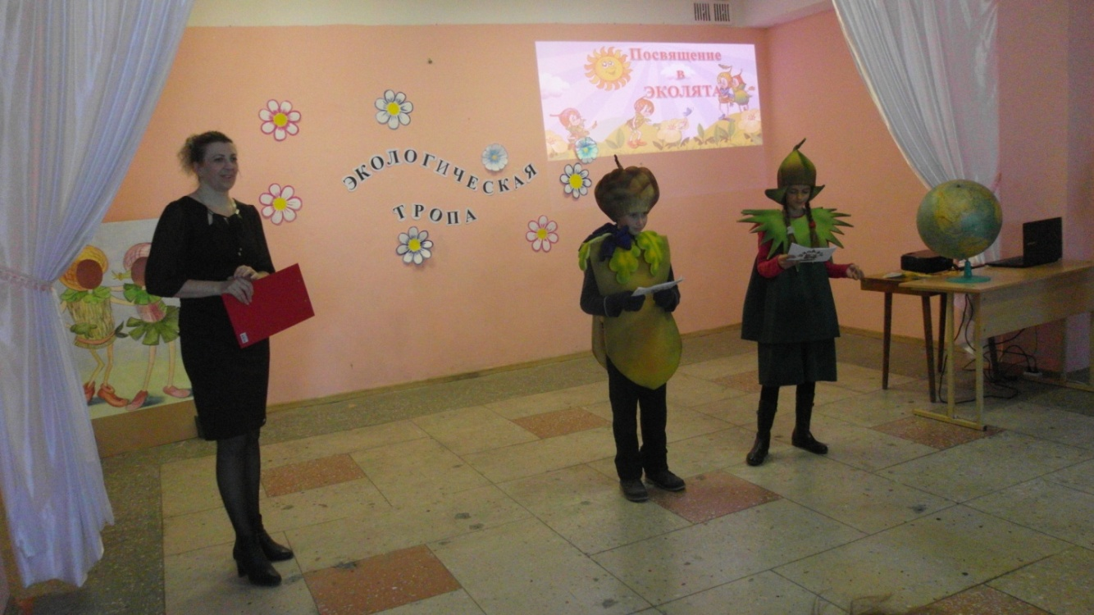
Фото 1. Сказочные герои Эколята. В роли Елочки – Бекер Кристина, в роли Шалуна – Архипович Игорь.
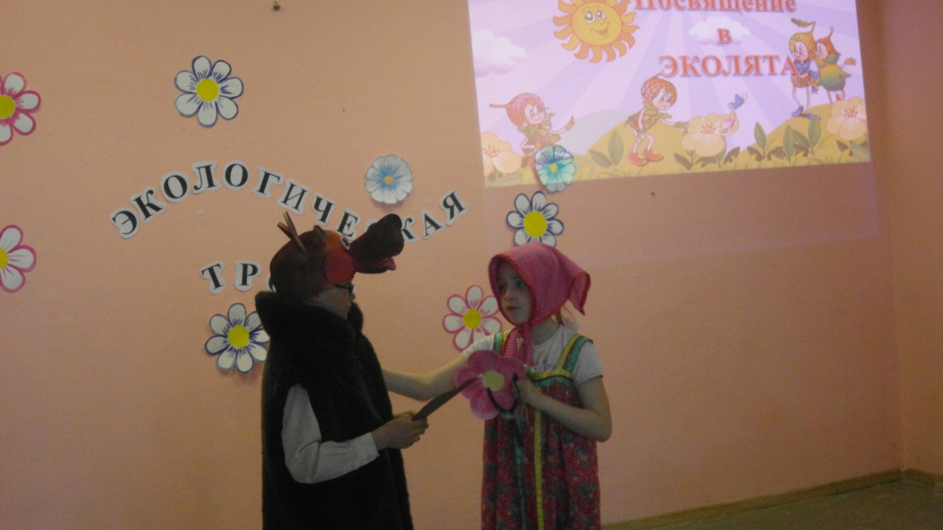
Фото 2. Сказка «Экологический урок». В ролях: Роговцева Кристина и Недоля Константин.

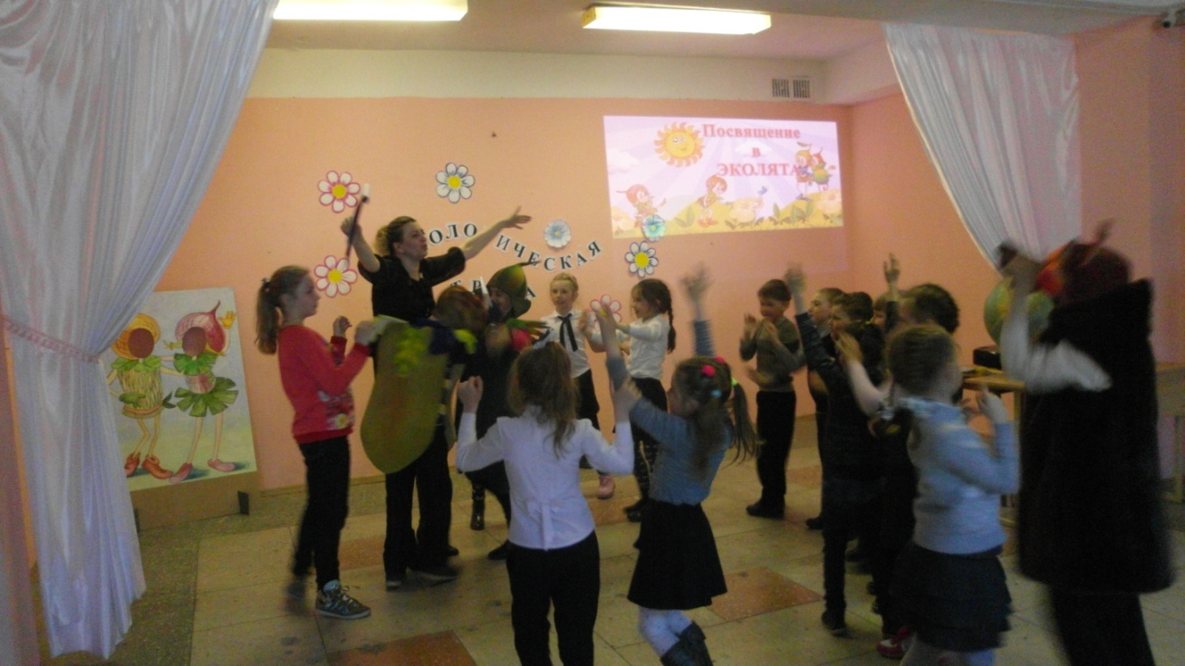
Фото 3. Игра «Ходит капелька по кругу».

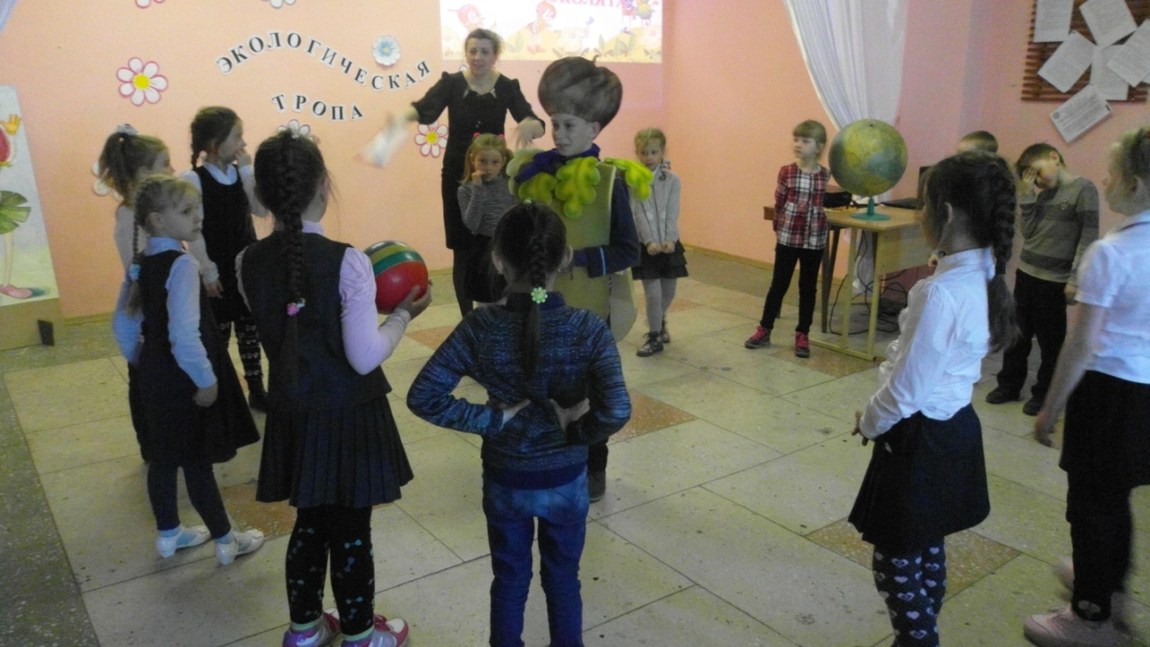
Фото 4. Игра «Земля, вода, огонь, воздух».
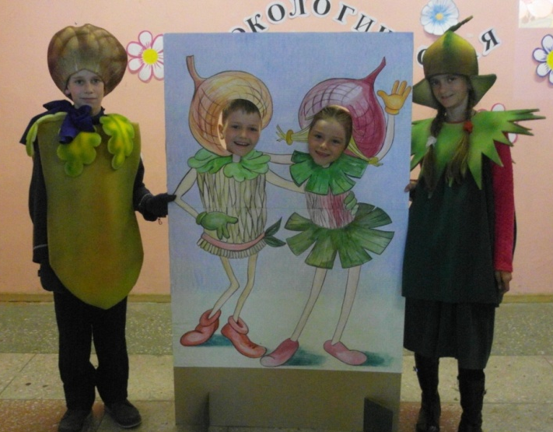 | 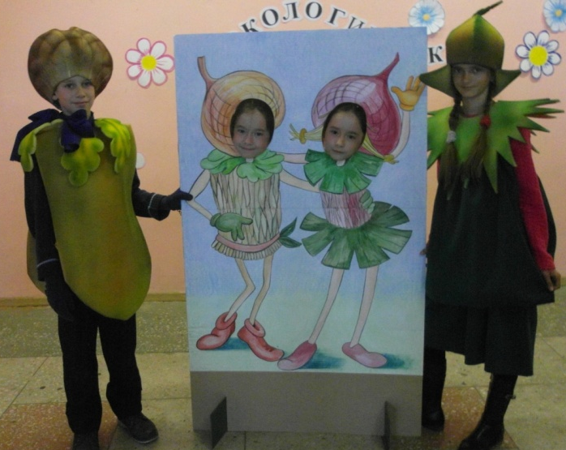
Фото 5. Дружная команда Эколят.
Фото 6.
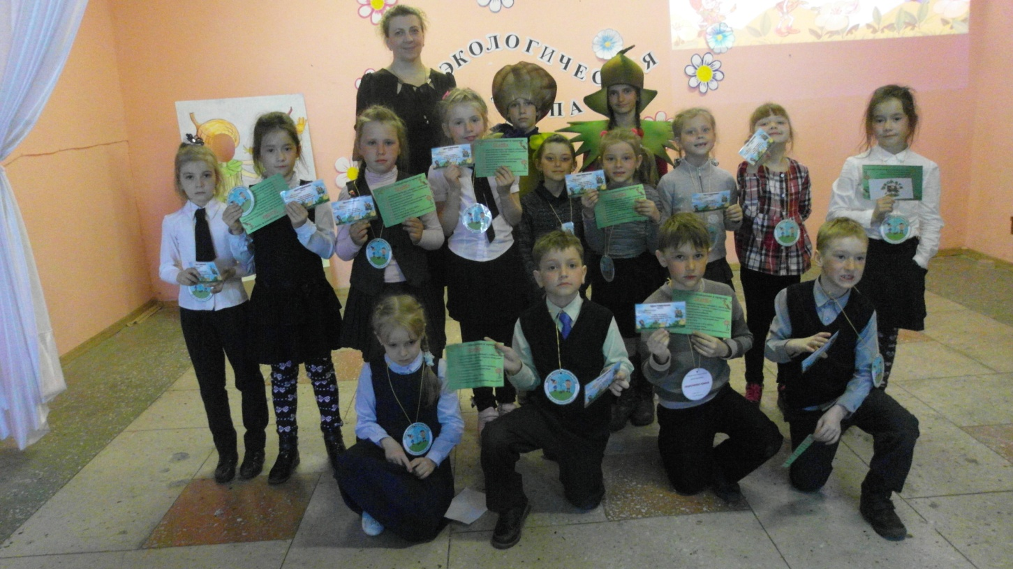

ПРИЛОЖЕНИЕ 2
Презентация «Правила поведения в природе».
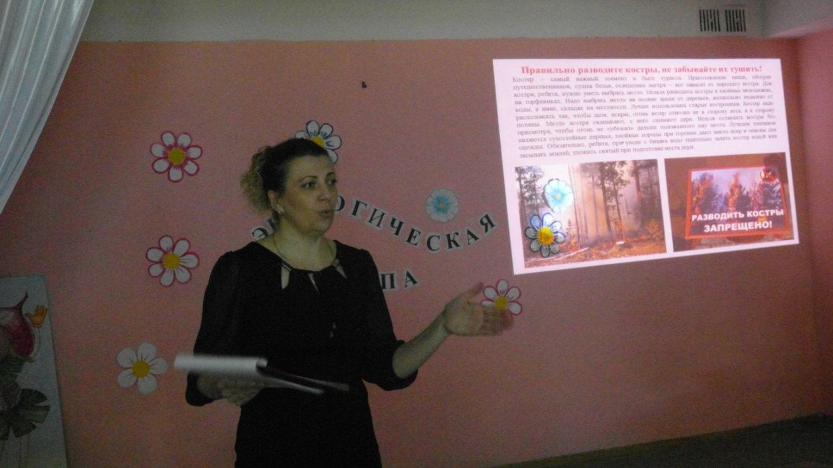
Фото 1. Ведущая, Колесникова Наталья Владимировна, рассказывает о правилах поведения в природе.
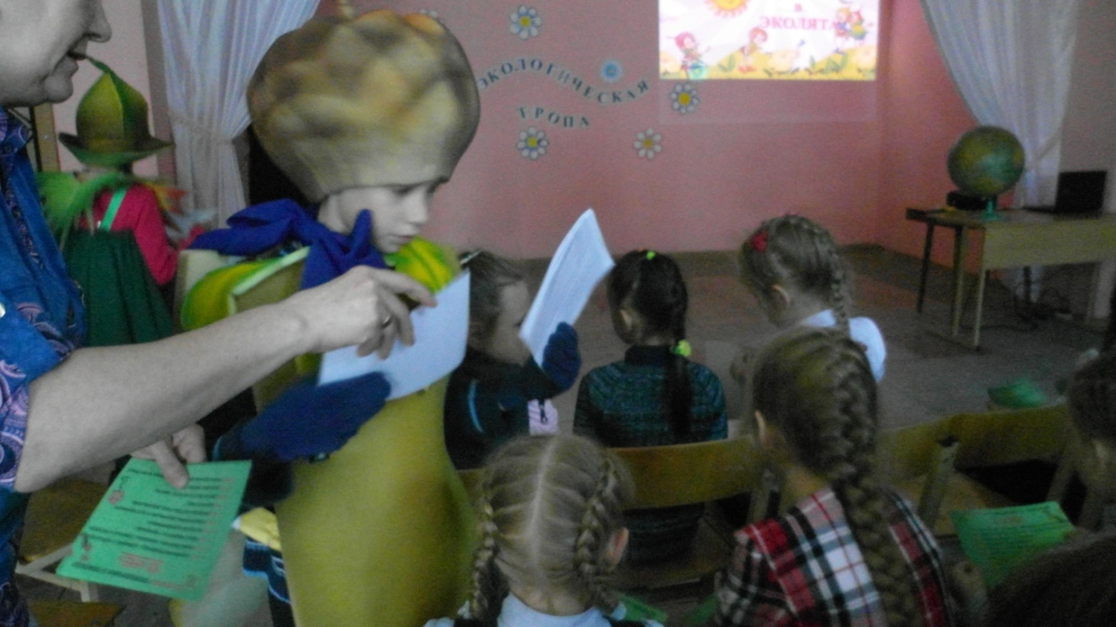
Фото 2. Эколята вручают детям памятки о том, что нельзя делать, находясь на природе.

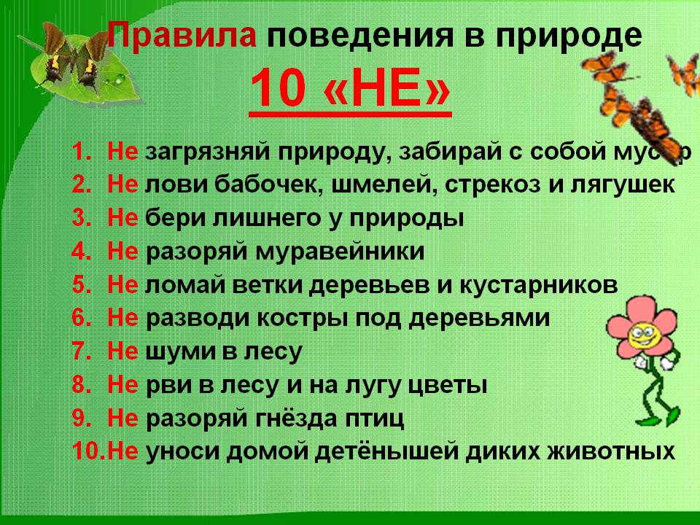
Фото 3.

ПРИЛОЖЕНИЕ 3
«Медали Эколят»
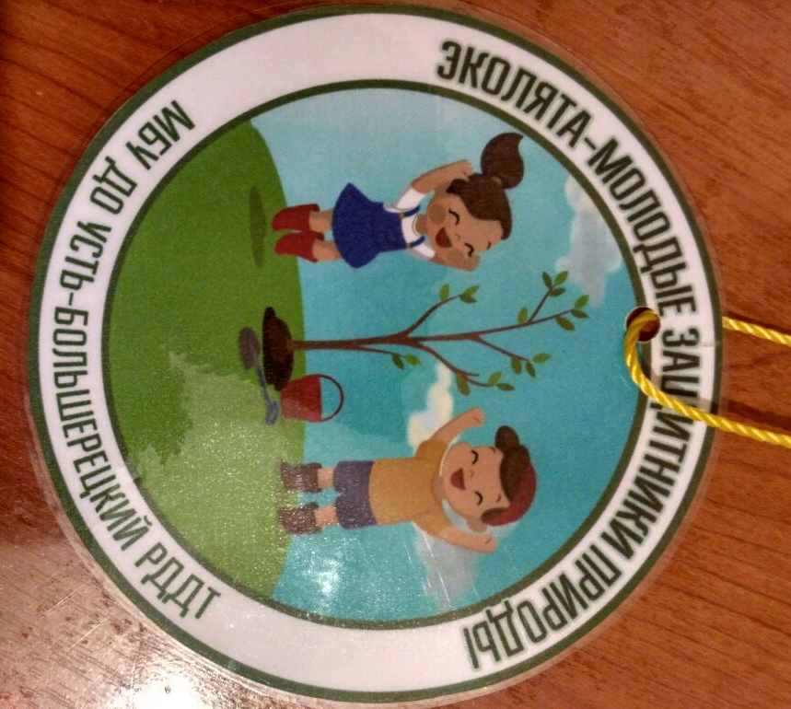 | 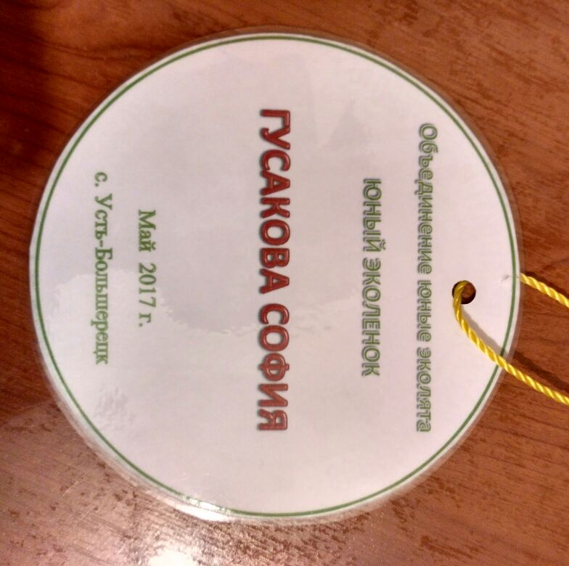

Фото 1.

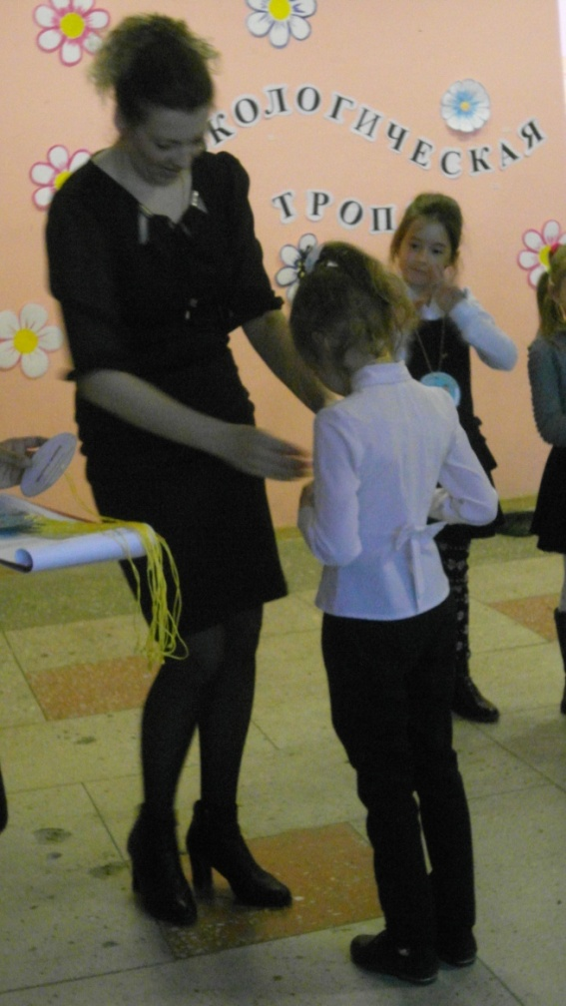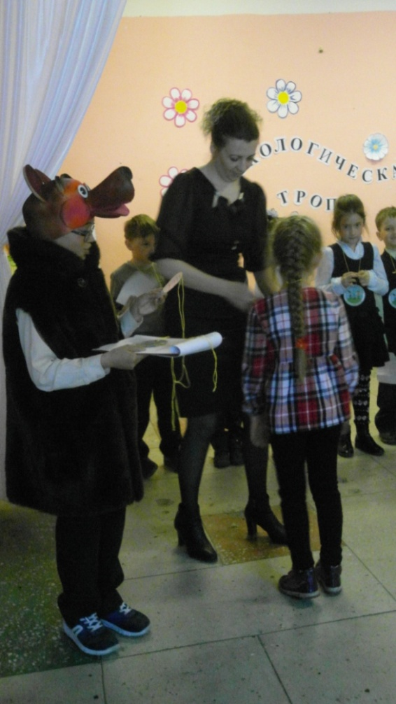
Фото 2. Награждение медалями юных Эколят.
Фото 3.
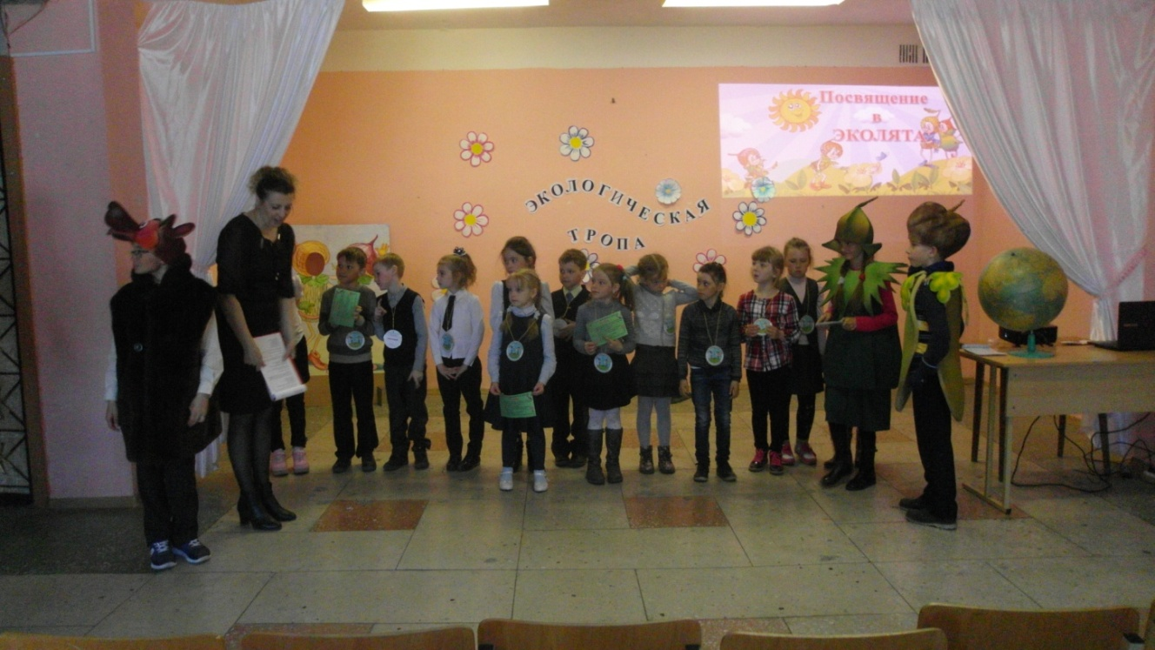

ПРИЛОЖЕНИЕ 4
«Удостоверение Эколят»
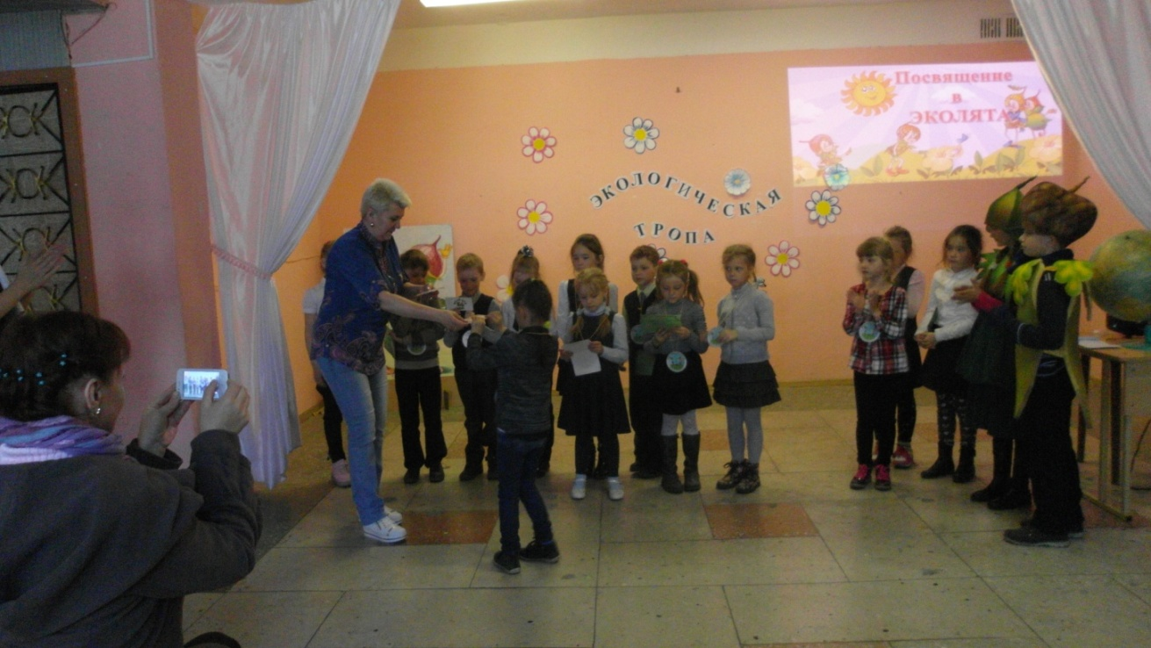
Фото 1. Директор МБУ ДО Усть - Большерецкого РДДТ вручает удостоверение Эколенка.
Фото 2.
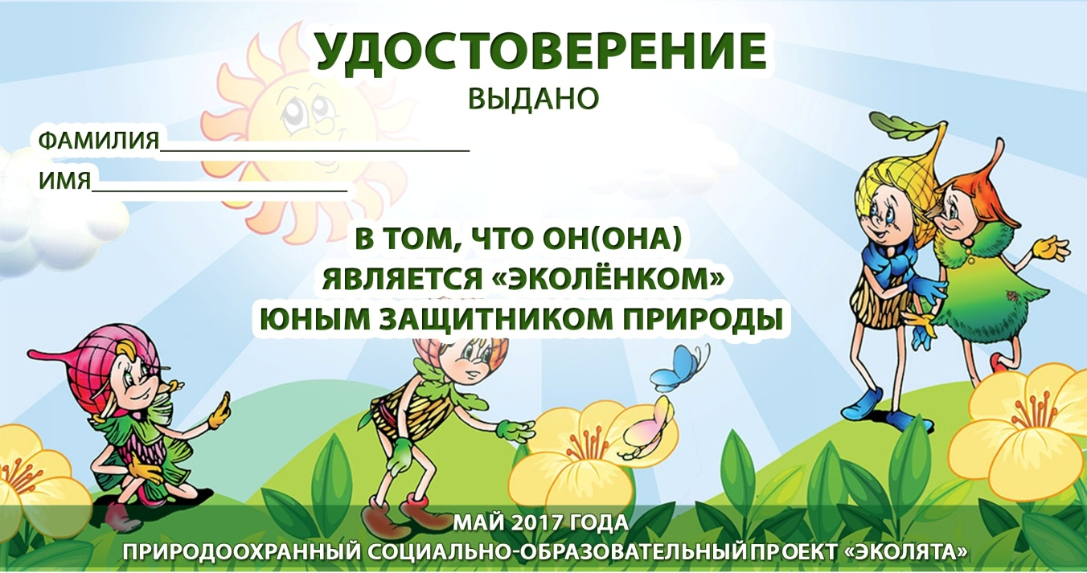

ПРИЛОЖЕНИЕ 5
«Свидетельство о публикации»

ПРИЛОЖЕНИЕ 6
«Отзывы родителей»
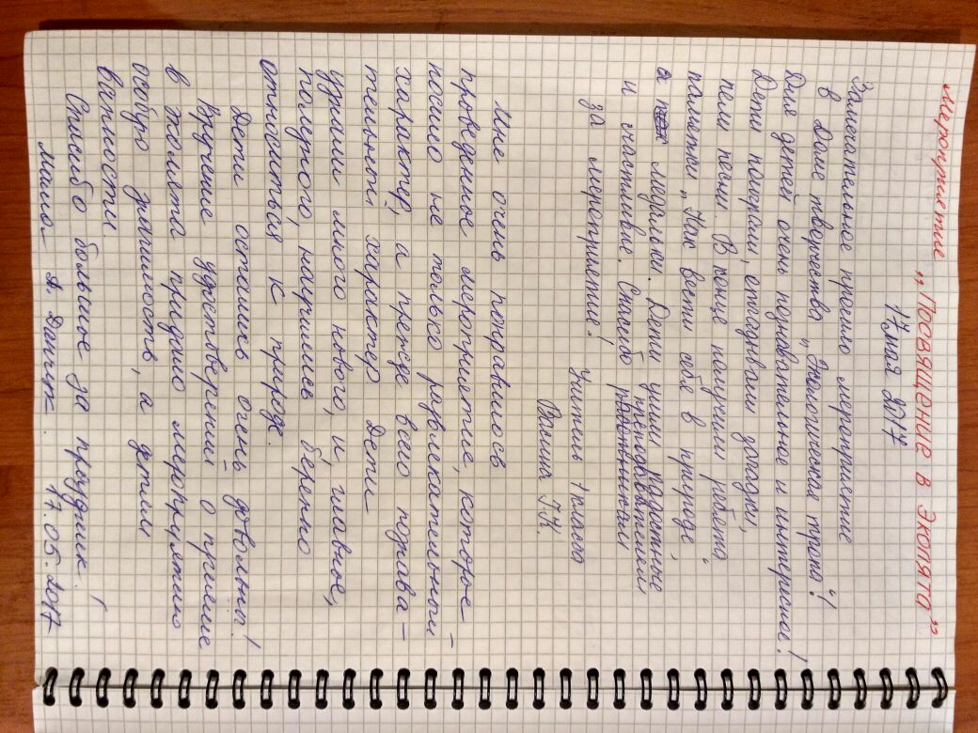

ПРИЛОЖЕНИЕ 7
«Информация о сайтах»

МБУ ДО Усть - Большерецкий РДДТ
http://ub_rddt.nubex.ru/
Администрация Усть – Большерецкого муниципального района
www.ubmr.ru

